Лабораторная работа №1
Математическое моделирование динамических систем.
Использование Matlab

1. Цель работы: Исследовать динамическую систему двумя способами: аналитическим решением дифференциальных уравнений и методом моделирования в Matlab. Сравнить полученные результаты.

2. Краткие теоретические сведения
Математическое описание обширного класса задач современной техники проводится с помощью нелинейных систем обыкновенных дифференциальных уравнений вида
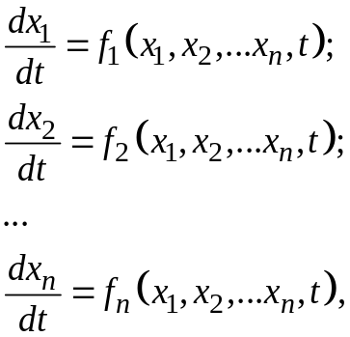 (1)
называемых динамическими системами.
Динамические системы (1) описывают процессы разнообразной физической природы – механические, электрические, тепловые, химические и т.д.
Движение динамической системы, т.е. решение
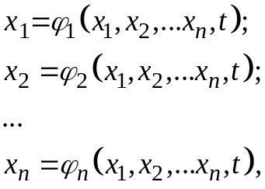 (2)
полностью определяется заданием начальных параметров 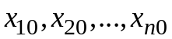 в момент 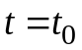 (задача Коши).
Независимо от происхождения исследуемой динамической системы оказывается полезной интерпретация системы (1) в пространстве координат 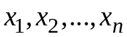, которые называют фазовым пространством. При такой интерпретации пространство представляют заполненным непрерывной средой, частицы которой перемещаются со скоростью
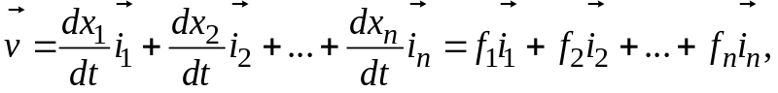 (3)
где 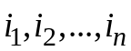 являются единичными векторами в этом пространстве.
Кривые, соответствующие перемещающейся в фазовом пространстве точке 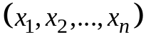, называются фазовыми траекториями. Их изучение оказывается весьма плодотворным для оценки поведения динамической системы.
Следующая теорема Коши дает точную формулировку условий, обеспечивающих существование и единственность решения в некоторой близости начальной точки:
Система обыкновенных дифференциальных уравнений (1) с начальными условиями имеет в некотором интервале 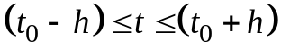, где – константа, зависящая от системы (1), единственное решение
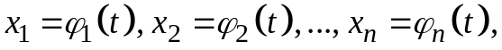 (4)
принимающее при заданные значения , если:
1)функции 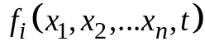 непрерывны по всем аргументам в рассматриваемой замкнутой области 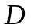 изменения аргументов 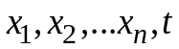;
2)функции 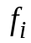 удовлетворяют условию Липшица относительно аргументов 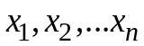, т.е. при данном для любых 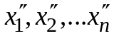 и 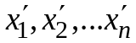, являющихся двумя системами значений из области , выполняются неравенства
(5)
где - положительная постоянная.
Если при составлении уравнений принимаются во внимание все факторы, влияющие на динамическую систему, то уравнения (1) получаются сложными, по большей части нелинейными и трудно поддающиеся решению. Для качественного исследования таких систем уравнения отдельных элементов (звеньев) заменяют приближенными к ним линейными дифференциальными уравнениями с постоянными коэффициентами. Такое преобразование системы уравнений называется ее линеаризацией. На вопрос, в какой мере и при каких условиях допустима такая линеаризация уравнений, отвечают теоремы об устойчивости линеаризованных систем.
Линеаризованную систему можно легко привести к одной функции 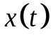 и записать в операторной форме:
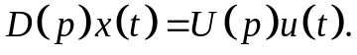 (6)
В этом уравнении 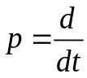 – оператор дифференцирования, а 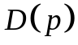 и 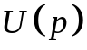 - операторные полиномы с постоянными коэффициентами.
Как известно из теории дифференциальных уравнений, общее решение уравнения (6) находится как сумма двух решений 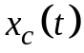 и 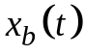:
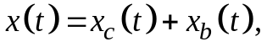 (7)
где – общее решение однородного уравнения
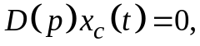 (8)
а – частное решение заданного уравнения
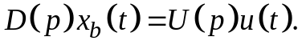 (9)
Движение системы, определяемое составляющей , называется свободным движением, а составляющей – вынужденным движением.
Общее решение однородного уравнения (1) состоит из суммы слагаемых, каждое из которых отвечает корню или группе корней характеристического уравнения
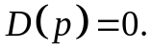 (10)
Вид слагаемого зависит от типа корня или группы корней следующим образом:
а) каждому значению вещественного корня 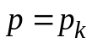 отвечает слагаемое вида
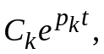 (11)
где 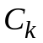 – постоянная интегрирования;
б) каждой группе из вещественных кратных корней отвечает слагаемое вида
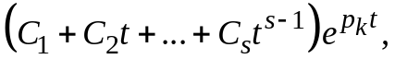 (12)
где 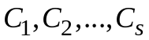 – постоянные интегрирования;
в) каждой паре комплексных сопряженных корней 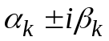 отвечает слагаемое вида
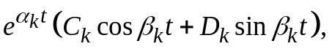 (13)
где и 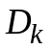 – постоянные интегрирования;
г) каждой группе из комплексных сопряженных кратных корней отвечает слагаемое вида
(14)
где 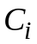 и 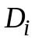 – постоянные интегрирования.
Число постоянных интегрирования во всех случаях должно быть равно порядку дифференциального уравнения (6). Они определяются из начальных условий движения системы, в качестве которых принимают значения 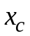 и всех её производных до 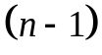-го порядка включительно в начальный момент времени 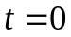 согласно теореме Коши.
Свободное движение системы
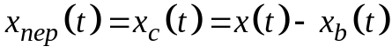 (15)
определяет переходной процесс регулирования, который имеет большое значение для работы системы.
В зависимости от значений корней характеристического уравнения могут иметь место следующие виды переходного процесса.
1.Один из вещественных корней положительный. Соответствующее этому корню слагаемое 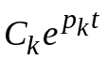 с течением времени неограниченно возрастает, в результате чего 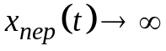 при 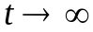. Такой переходной процесс называется неустойчивым.
2.Вещественная часть одной пары комплексных сопряженных корней положительна. Соответствующее этим корням слагаемое 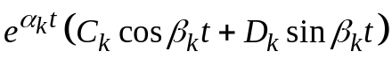 определяет периодические колебания с неограниченно возрастающей амплитудой. Такой переходной процесс также называется неустойчивым.
3.Все вещественные корни, а также вещественные части комплексных сопряженных корней отрицательны. В этом случае все оставляющие, как нетрудно убедится, с течением времени стремятся к нулю, и при . Переходный процесс называется устойчивым, или затухающим. При этом различают затухание апериодическое, когда оно происходит без колебаний, и колебательное, когда затухающая составляющая совершает периодические колебания с амплитудой, стремящейся к нулю.
4.Один из вещественных корней равен нулю. В этом случае в составе 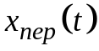 появляется постоянное слагаемое.
5.Пара комплексных сопряженных корней имеет нулевую вещественную часть. В этом случае будет содержать слагаемое, представляющее колебательное движение с постоянной амплитудой. Такие колебания называются не затухающими.
6.Имеются кратные нулевые корни и кратные чисто мнимые корни. В этом случае переходной процесс неустойчив, так как одно из слагаемых будет неограниченно возрастать апериодически или в виде колебаний с возрастающей амплитудой.

Пример 1
Рассмотрим пример динамической системы. Пусть дифференциальное уравнение, которое описывает ее поведение, имеет вид:
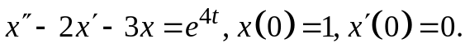 (16)
Найдем отображения функции и ее производных по таблице или с помощью функции laplace системы MATLAB:
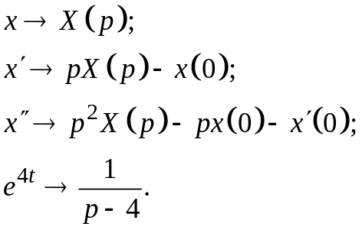 (17)
С учетом начальных условий:
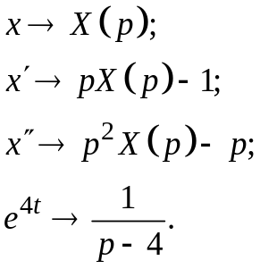 (18)
Подставим в уравнение(16) и выполним преобразования:
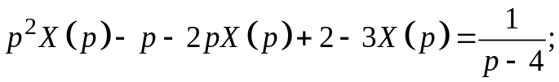 (19)
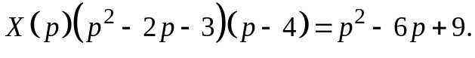
В результате получаем:
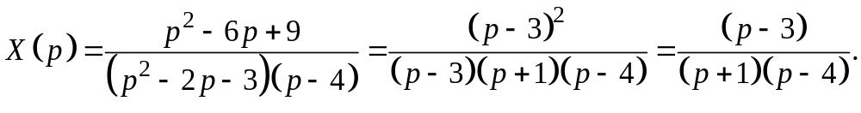 (20)
Разложим на простейшие дроби:
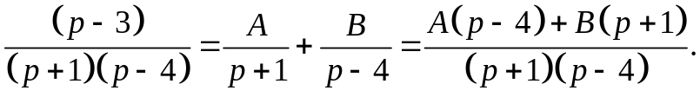 (21)
Пусть 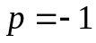, тогда 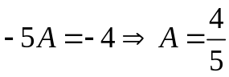.
Пусть 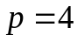, тогда 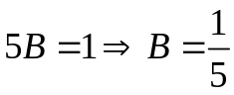.
Находим отображение функции :
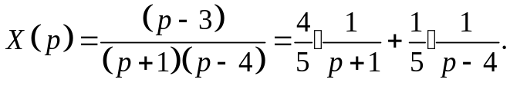 (22)
Перейдем к оригиналу. Так как 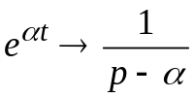, то
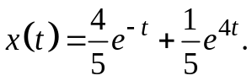 (23)

Пример 2
Рассмотрим еще один пример, когда динамика описывается системой дифференциальных уравнений следующего вида:
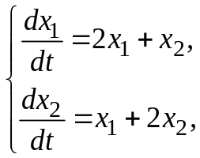 (24)
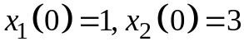.
Перепишем систему так:
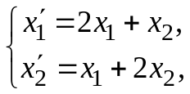 (25)
Перейдем к отображениям:
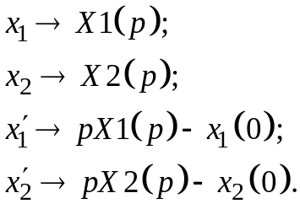 (26)
С учетом начальных условий:
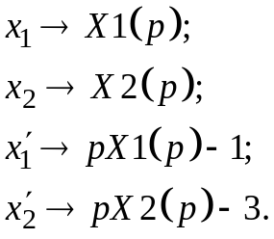 (27)
Подставляем в (25):
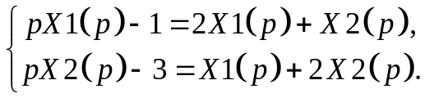 (28)
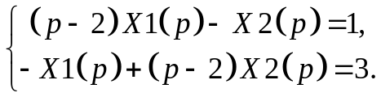 (29)
Решая систему уравнений (29), получим:
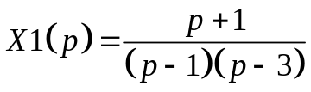, 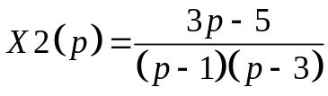. (30)
Разложим выражение для 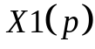 на простейшие дроби:
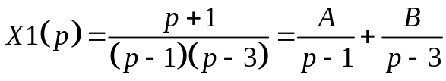, (31)
Откуда получим:
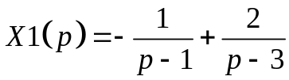. (32)
По таблицам находим оригинал:
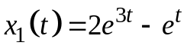. (33)
Аналогично получаем для 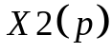:
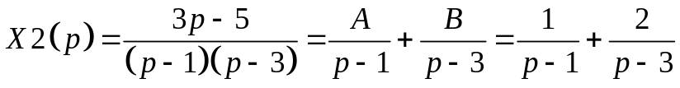, (34)
тогда:
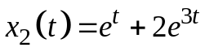. (35)

3. Использование Matlab
В первом примере аналитически получено уравнение движения динамической системы: Воспользуемся средствами Matlab/Simulink для построения графика данной функции.
Построим в редакторе Simulink структурную схему:
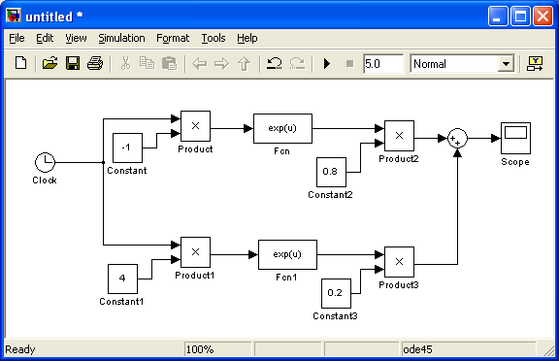

Интервал расчета задается в поле в правом верхнем углу. В данном случае он ограничен модельным временем 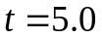.
Для вычисления экспоненциальной функции можно использовать блок «Fcn». В окне свойств данного блока в поле «Expression:» необходимо вписать «exp(u)».
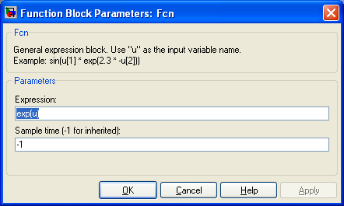

Расчет запускается кнопкой «». По двойному клику на элементе «Scope» открывается окно с графиком. Для автоматического масштабирования графика необходимо вызвать контекстное меню, находясь в окне графика, и выбрать пункт «Autoscale».
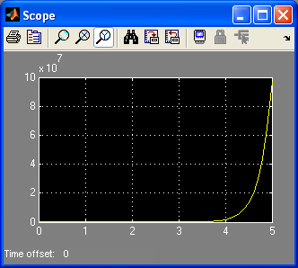

Переходный процесс можно получить и из исходного дифференциального уравнения Для этого разрешим уравнение относительно старшей производной: 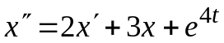.
Структурная схема строится с использованием блоков «Integrator», в свойствах которых необходимо задать начальные условия («Initial condition»).
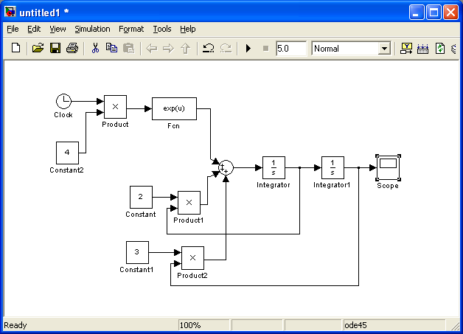

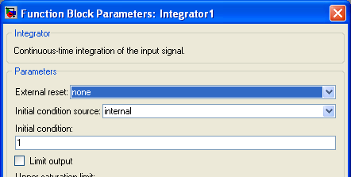

В представленной схеме используется сумматор с тремя входами. Для настройки входов необходимо в окне свойств сумматора указать «List of signs»: «|+++».
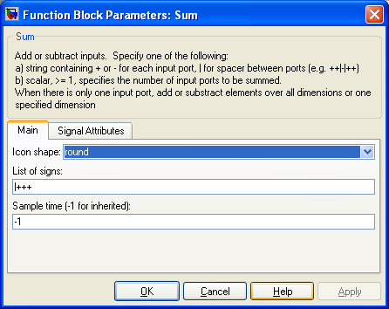

Запустив расчет, получим аналогичный результат:
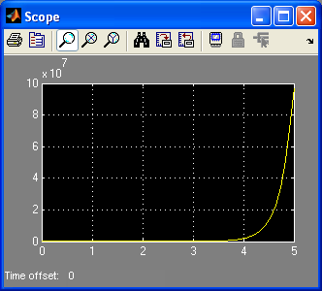

4. Ход работы
1. Решить задачу аналитически. Варианты заданий приведены ниже.
2. Построить переходный процесс в Matlab двумя способами.
3. Сравнить полученные результаты и сделать выводы.
4. Для примера 2 построить переходные процессы в Matlab двумя способами и сравнить результаты.
5. Дополнительное задание: выполнить пункты 1 – 3 для задачи:
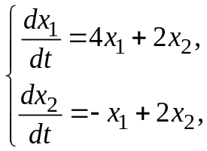
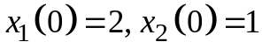.

5. Варианты заданий
1. 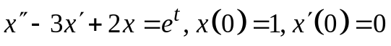.
2. .
3. .
4. .
5. .
6. 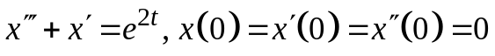.
7. 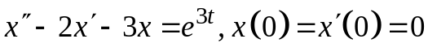.
8. .
9. 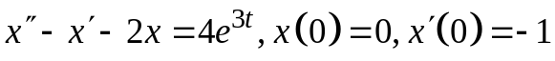.
10. .
11. 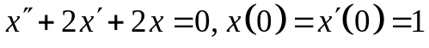.
12. 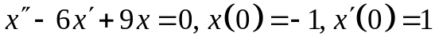.
13. .
14. 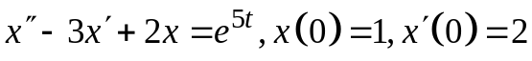.
15. 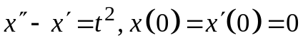.
16. 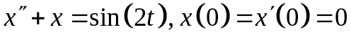.
17. 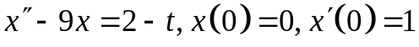.
18. 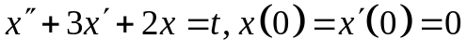.
19. 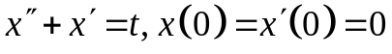.
20. .
21. 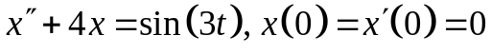.
22. 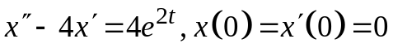.

6. Содержание отчета
1. Титульный лист.
2. Цель работы.
3. Аналитическое решение задачи.
4. Структурные схемы в Matlab.
5. Полученные графики.
6. Выводы по задаче.
7. Структурные схемы для примера 2.
8. Графики и выводы.

